Муниципальное казенное образовательное учреждение
«Хосрехская средняя общеобразовательная школа»
_________________________________________________________________________________
368394 с. Хосрех ул. Аметхана Султана, д. 54 телефон: 89894869500 Е-mail: xosrexskayasosh@mail.ru
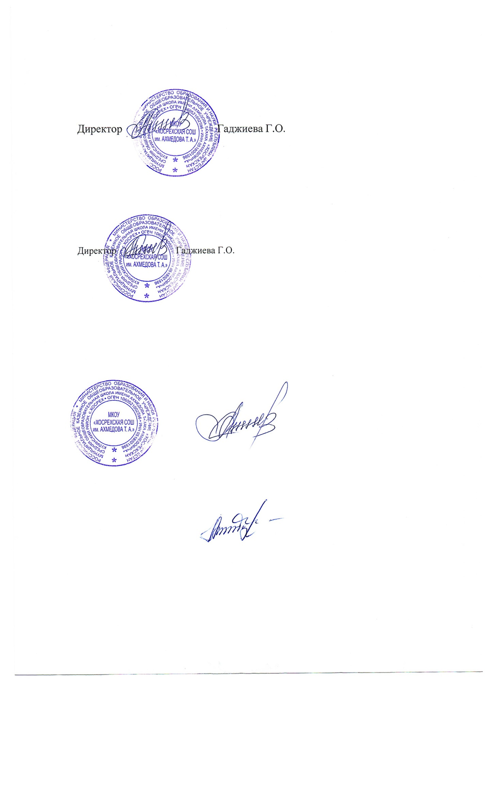 | Утверждаю  Директор МКОУ «Хосрехская СОШ им. Ахмедова Т.А.»  ____________ Г.О. Гаджиева  Приказ от 20.09. 2023 г. № 330 (з)

Инструкция по противопожарной безопасности

1. Общие требования безопасности
1.1. Соблюдение противопожарной безопасности на рабочем месте:
- НЕ КУРИТЬ в запрещенных местах;
- НЕ применять открытый огонь без разрешения;
- НЕ загромождать доступ к пожарному инвентарю и оборудованию;
- Легковоспламеняющиеся и горючие жидкости и смазочные материалы держать в
закрытой металлической посуде в отведенных местах;
- Поддерживать порядок на рабочем месте и производить тщательную уборку по
окончанию работы.

2. Эксплуатация электрооборудования:
- НЕ обертывать электролампы бумагой, тряпками;
- НЕ завязывать узлов на электропроводах;
- НЕ делать стяжек веревками электропроводов и не цеплять их за металлические
предметы;
- Следить за регулярной смазкой подшипников электродвигателей;
- НЕ ставить "жучки" вместо электропредохранителей;
- При обнаружении неисправности в электросети требовать немедленного ее устранения;
- НЕ загромождать подступы к электрооборудованию - электродвигателям, электрощитам;
- Устанавливать нагревательные приборы только с разрешения администрации и пожарной охраны при наличии надежных несгораемых подставок.

3. Вызов пожарной помощи:
При обнаружении малейшего признака загорания или даже запаха гари немедленно вызвать пожарную помощь по телефону, набрав "01" и принять все меры к ликвидации загорания своими силами. При вызове сообщить свой адрес, где и что горит, кто вызывает, а также принять все меры к встрече пожарной команды.

